平 台 修 改 建 议
2012年6月26日

- 系统用户（root）
  - [系统管理 > 运维用户管理> 账号管理]
1.1.1如果删除了用户，然后点击刷新按钮，页面报错。
1.1.2 删除账户时，数据库中对应记录没有删除，只对用户账户名称清空。
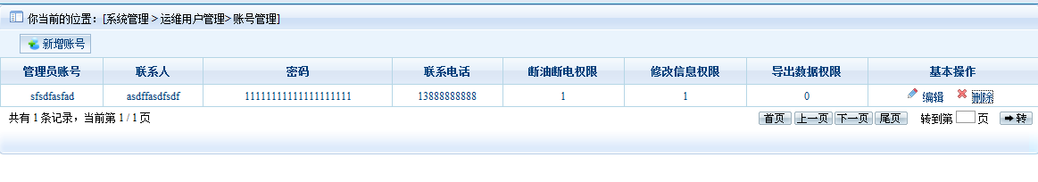
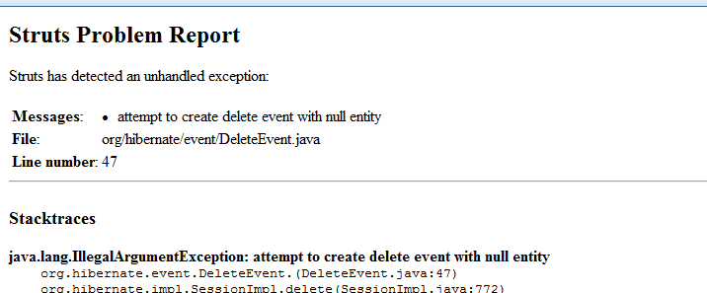
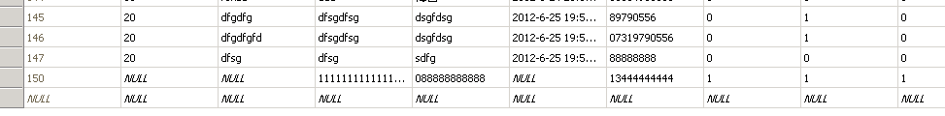

  - ：[系统管理 > 运维用户管理]
当删除运维用后后，点击刷新按钮，页面报错
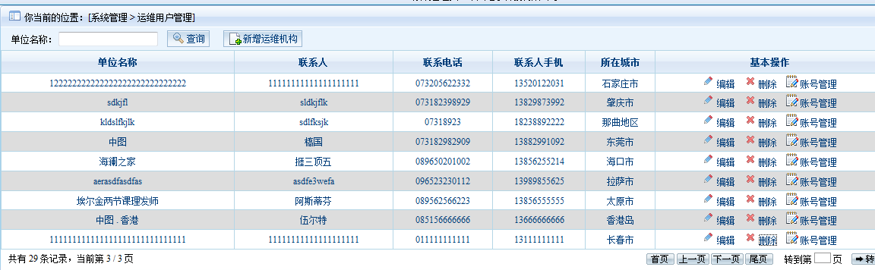
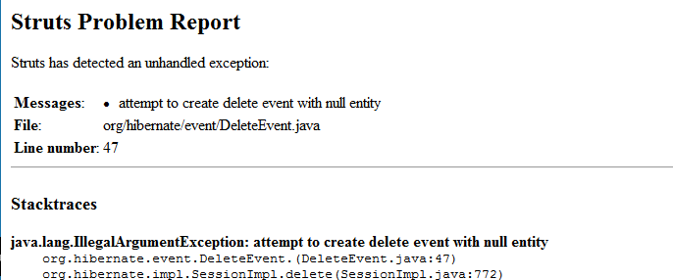
  - [系统管理 > 集团用户管理> 账号管理]
集团账户管理里面，删除账户后，点击刷新按钮，页面报错
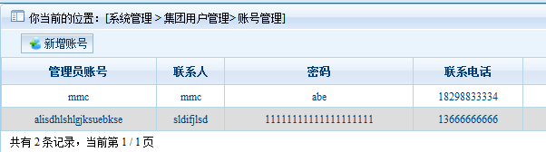
1.4 [系统管理 > 集团用户管理]
删除集团账户时，也有上面同样的问题。

- 运维用户

2.1运维用户：运维用户的三个管理权：数据报表权限对运维用户不起作用；“特权操作权限”，“用户信息修改权限”，两个权限设置都无效，禁止后，还能进行相应的操作。
2.1.1当禁止账户的特权操作权限后，基本操作的“特权操作”应该不可见
2.1.2当禁止账户的用户信息编辑功能后，基本操作的“编辑”和“删除”应该不可见。
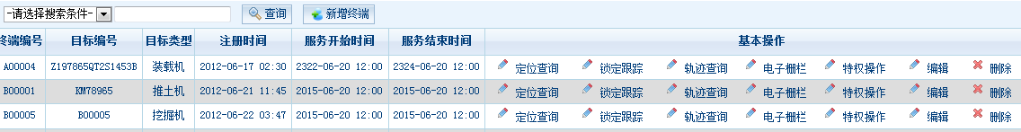
2.2：[服务费管理 > 费用充值> 分组机构充值]
2.2.1 给分组机构充值，没有做长度限制，
2.2.2 多充值几次就会出错。
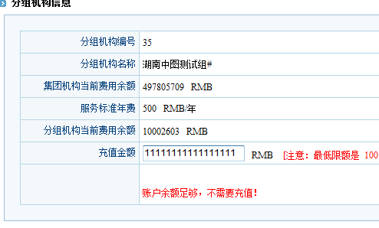
2.3[服务费管理 > 费用充值> 终端充值 ]
看下面日志，充了几次值，我10年10年充值的时候，能充值成功，但是服务日期却没有更改。
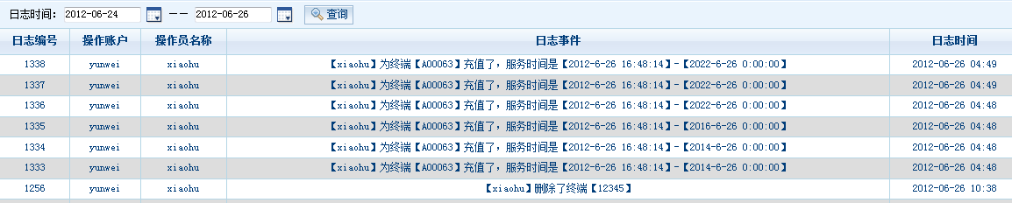

2.4：[分组机构管理>终端用户管理 > 编辑终端用户]
基础里程和保养里程均做了长度限制，但是用户不填写这两项的时候，应该对数据库相应字段插入默认值。
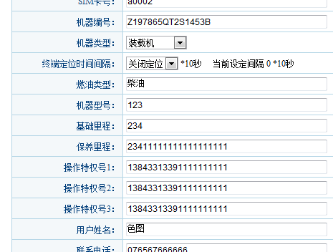
2.4 [分组机构管理>终端用户管理 > 新建终端用户]
存在和上面同样的情况

2.5 权限问题
序号 | 权限设置 | 说明
1 | 锁机/解锁 | 1 = 对应集团用户账户的特权操作-显示
1 | 锁机/解锁 | 0 = 对应集团用户账户的特权操作-隐藏
2 | 用户信息修改 | 1 = 对应运维用户账户里面对终端的的：编辑和删除-显示
2 | 用户信息修改 | 0 = 对应运维用户账户里面对终端的的：编辑和删除-隐藏
3 | 数据报表管理 | 对所有运维用户不开放该功能。

- 集团用户
3.1你当前的位置：[系统管理 > 分组用户管理> 编辑分组机构]
3.1.1修改所属地区都是显示，其集团的地址。
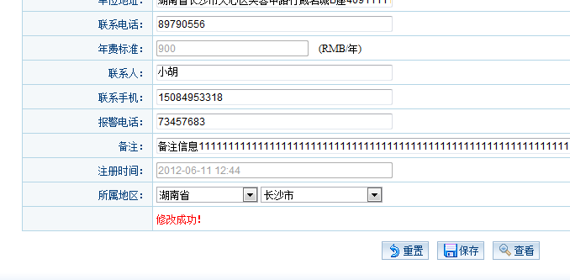
3.1.2 报警电话不能输入带区号的号码
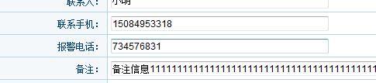

3.2 [分组机构管理>终端用户管理 > 新增终端用户]
3.2.1新建终端时：基础里程，保养里程，特权号码都需要限制数据类型及长度，
如果不符就不能新建。那样子就不会导致数据输入有误就出错。【比如：如果基础里程，保养里程输入框内填写英文字符则会报错】
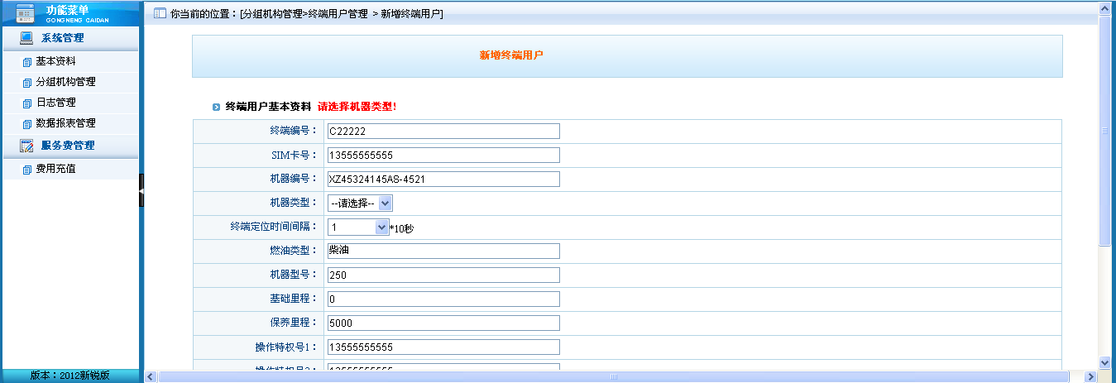
3.3 你当前的位置：[系统管理 > 分组用户管理> 新建分组机构]
新建分组用户时，没有任何提示信息。不知道什么情况
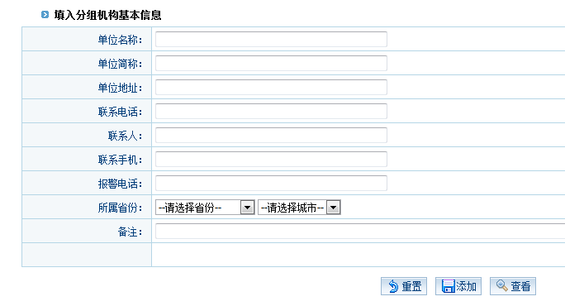
3.4权限问题，
序号 | 权限设置 | 说明
1 | 锁机/解锁 | 1 = 对应集团用户账户的特权操作-显示
1 | 锁机/解锁 | 0 = 对应集团用户账户的特权操作-隐藏
2 | 用户信息修改 | 1 = 对应分组用户信息编辑、删除、账号管理以及终端管理里面的：编辑和删除-显示
2 | 用户信息修改 | 0 = 对应分组用户信息编辑、删除、账号管理以及终端管理里面的：编辑和删除- -隐藏
3 | 数据报表管理 | 1 = 对应集团用户账户的数据报表-显示
3 | 数据报表管理 | 0 = 对应集团用户账户的数据报表-隐藏

- 组用户
4.1你当前的位置：[终端用户管理 > 新增终端用户]
当基础里程和保养里程填写非数字字符时，页面报错。
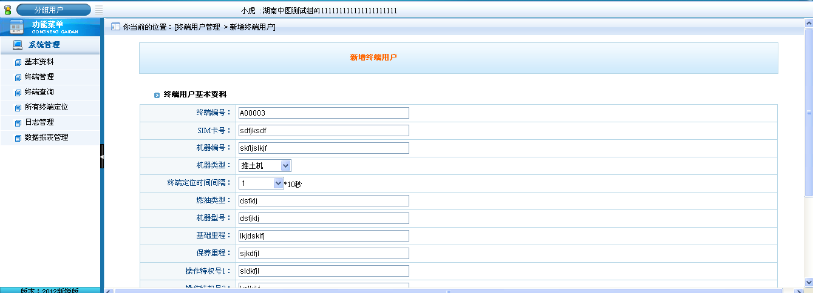
4.2按查询条件查询完成后，无论是否有结果，查询条件自动变成机器编号
.
4.3轨迹查询时，时间选择，
- 4对终端进行编辑时，还未修改联系电话，提交就会提示联系电话格式错误！对终端编辑的时候要求用户名后面的联系电话必须为手机，而新建终端时，可以为固定电话。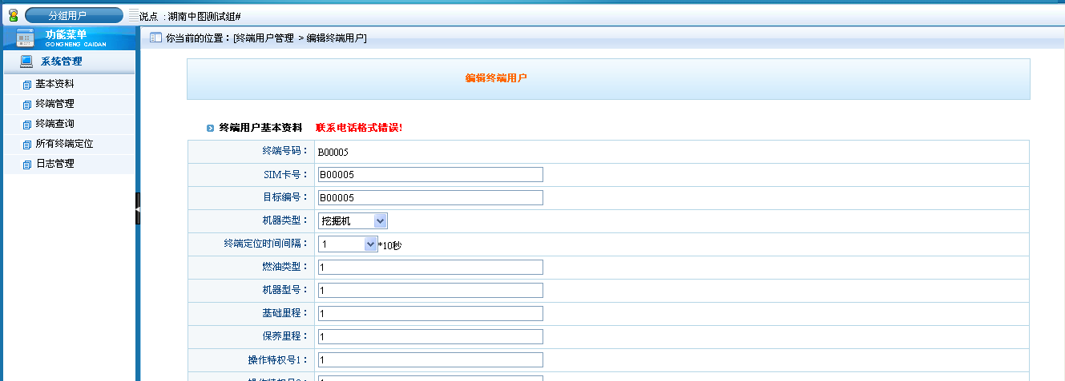

4.5 定位查询里面，数据列表行的数据显示要求居中，而且维度和经度显示栏目可以把维度方向和经度方向显示在一起，比如：北纬：28.137867652 ；东经：113.87654421；上面的标题栏就显示“经度”和“纬度”，

- 其他
5．9所有的日期选择面板都存在该问题，当月份大于“八”后，显示异常。
